第 6 章 相对论的建立和发展

6.6 广义相对论的实验验证
在广义相对论建立之初，爱因斯坦提出三项实验检验。 一是水星近日点的进动，二是光线在引力场中的弯曲，三是光谱线的引力红移。其中只有水星近日点进动是已经确认的事实，其余两项只是到后来才陆续得到证实。20 世纪 60 年代以后，又有人提出观测雷达回波延迟、引力波等方案。通过实验检验，广义相对论越来越被人们接受。现在各种实验仍在继续进行。下面我们分别作些介绍。

6.6.1 水星近日点进动
1859 年法国天文学家勒维里埃（Le Verrier）发现水星近日点进动的观测值，比根据牛顿定律推算的理论值每百年快 38″（角秒）。他猜测可能在水星以内还有一个小行星，这小行星对水星的引力导致两者不符，可是经过多年的摸索，始终未找到这颗假想的小行星。1882 年，美国天文学家纽科姆（S.Newcomb）对这个问题进行了更仔细的计算，得出水星近日点的多余进动值为 43″/百年。他提出，有可能是发出黄道光的弥漫物质使水星的运动受到阻尼。但是这又不能解释其他几颗行星也有类似的多余进动。纽科姆于是怀疑引力是否服从平方反比定律。后来又有人用电磁理论来解释水星近日点进动的反常现象，均未获成功。
1915 年，爱因斯坦根据广义相对论，把行星的绕日运动看成是它在太阳引力场中的运动，由于太阳的质量造成周围空间发生弯曲，使行星每公转一周近日点产生的进动为
ε = 24π³ $\frac{a2}{T2c2(1 − e2)}$
其中 a 为行星的长半轴，c 为光速，以 cm/sec 表示，e 为偏心率，T 为公转周期。
对于水星，计算出 e = 43″/百年，正好与纽科姆的结果相符，一举解决了牛顿引力理论几十年未能解决的悬案。这个结果成了当时广义相对论最有力的一个证据。
水星是最接近太阳的内行星。离中心天体越近，引力场越强，时空弯曲的曲率就越大，如图 6 – 14。再加上水星轨道的偏心率比较大，所以进动的修正值也比其他行星大。表 6 – 2 列出了近年来观测所得的太阳系几个内行星以及小行星伊卡鲁斯每百年多余进动值。
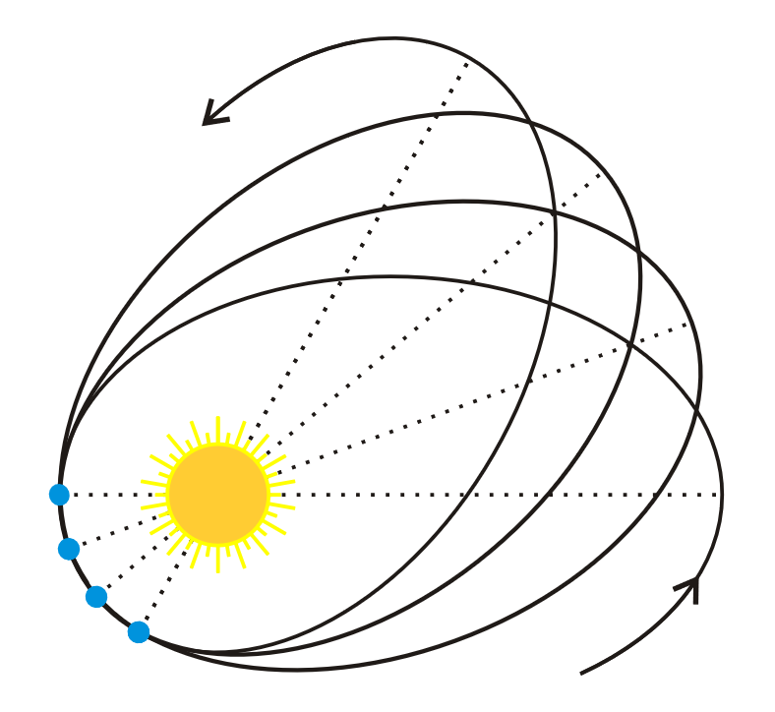
图 6 – 14 水星近日点的进动
表 6 – 2 行星近日点多余进动
行星 | 长半轴 a（10⁶ km） | 偏心率e | 公转次数/百年 | 多余进动值（角秒/百年）
 |  |  |  | 理论值 | 观测值
水星 | 57.91 | 0.2056 | 415 | 43.03 | 43.11 ± 0.45
金星 | 108.21 | 0.0068 | 149 | 8.6 | 8.4 ± 4.8
地球 | 149.60 | 0.0167 | 100 | 3.8 | 5.0 ± 1.2
伊卡鲁斯 | 161.0 | 0.827 | 89 | 10.3 | 9.8 ± 0.8
从列出的数据可以看出，理论值和观测值在误差的范围内都相符。

6.6.2 光线在引力场中的弯曲
1911 年爱因斯坦在“引力对光传播的影响”一文中就讨论过光线经过太阳附近时由于太阳引力的作用会产生弯曲。当时他把坐标系等价原理运用于经典理论推算出偏角为
α ≈ $\frac{2GM}{c2r}$
其中 G 为引力常数，M 为太阳质量，c 为光速，r 为光线至太阳中心的距离（如图 6 – 15）。以 r 等于太阳半径 R₀ 代入上式，得
α ≈ 0.83″
爱因斯坦还提出，这一现象可以在日全食时进行观测，他表示希望天文学家进行这项实地考察。
图 6 – 15 光线在引力场中弯曲
M
α
r
1914 年德国天文学家弗劳德（E.F.Freundlich）曾率队去克里木半岛准备对当年 8 月间的日食进行观测。正值第一次世界大战爆发，观测未能进行。
同年爱因斯坦根据完整的广义相对论对光线在引力场中的弯曲重新作了计算，这时他不仅考虑到太阳引力的作用，还考虑到太阳质量导致空间几何形变，光线的偏角为
α ≈ $\frac{4GM}{c2R0}$≈ 1.75″
当距离大于太阳半径时可表示成
α ≈ 1.75″R₀/r
广义相对论的结果是经典理论的两倍，孰是孰非。有待实际观测的检验。
1919 年日全食期间，英国皇家学会和皇家天文学会派出了由爱丁顿（A.S.Eddington）等人率领的两支观测队分赴西非几内亚湾的普林西比（Principe）岛和巴西的索布腊尔（Sobral）两地观测。经过比较，两地观测结果分别为 1.61″ ± 0.30″ 和1.98″ ± 0.12″。把当时测到的偏角数据跟爱因斯坦的理论预期效应画在一起，可以看出测量结果与广义相对论的预计基本相符（如图 6 – 16）。
图 6 – 16 偏角随距离的变化
距太阳中心的距离（以太阳半径为单位）
预期值
r₀
6
5
4
3
2
1
0.2
1.0
1.8
光线的偏折/秒
实际测量
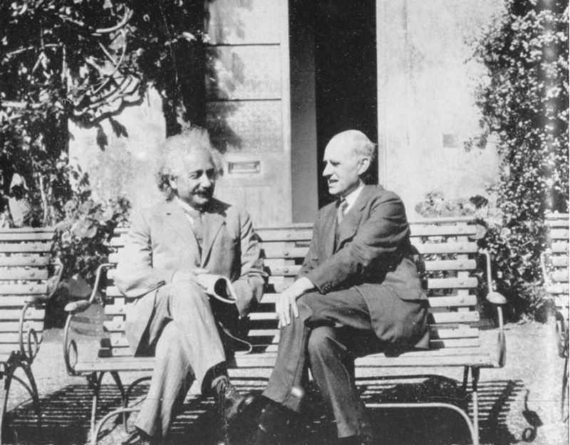
图 6 – 17 1930 年爱因斯坦和爱丁顿在一起
不过 1919 年的观测精度仅为 30%。实在太粗略了。因此 1922 年以后，每逢日全食都有人进行观测。其结果如表 6 – 3。
表 6 – 3 历年日全食测到的引力偏角
日期 | 地点 | 偏角（角秒）
1922.9.21 | 澳大利亚 | 1.72 ± 0.11
1929.5.9 | 印度尼西亚 | 2.24 ± 0.10
1936.6.19 | 前苏联 | 2.73 ± 0.26
1947.5.20 | 巴西 | 2.01 ± 0.27
1952.2.25 | 苏丹 | 1.70 ± 0.10
1973.9 | 毛里塔尼亚 | 1.66 ± 0.18
观测结果大多比预期值略大，原因可能是太阳表面发射有某种耗散物质。看来仅在日全食期间直接观测太阳引起的星光弯曲，太受环境的约束，日食时气象条件一般都较差，可以看到的星数少，难以得到更精确的结果。
早在 1913 年爱因斯坦就曾去信（参看图 6 – 18）美国天文学家黑尔（G.Hale）询问有无可能在日全食之外观测星光的引力弯曲。回答是否定的，但 20 世纪后半世纪发展起来的射电天文学克服了这一困难。进入 20 世纪 60 年代，用射电望远镜发现了类星射电源。20 世纪 70 年代射电干涉仪已可测量 0.01 角秒的角位差，分辨率高达 2×10⁻⁴ 角秒。例如：类星体 3C279，每年十月初被太阳遮掩，都可进行观测。1974 年和 1975 年对类星体观测的结果为
α =（1.761″ ± 0.016″）r^{− 1.02 ± 0.03}
或 α =（1.007 ± 0.009）1.75″r^{− 1.02 ± 0.03}
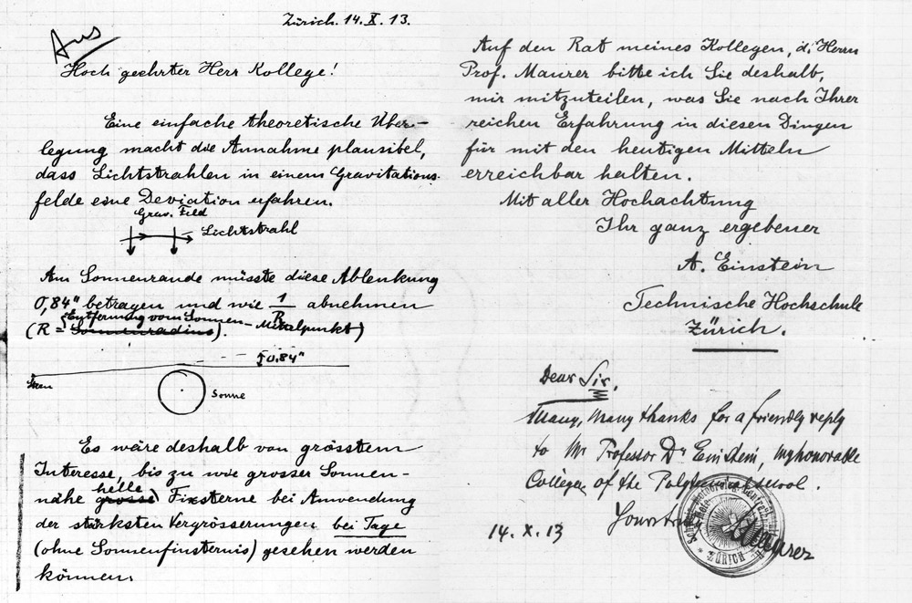
图 6 – 18 1913 年 10 月 14 日爱因斯坦给黑尔的信件
引力透镜效应使人们有可能不依赖太阳引力而从别的途径观测到光线的引力弯曲现象，为间接地检验广义相对论作出贡献。这一效应也是爱因斯坦最先预见到的。1936 年他还作了详细计算，但对能否观测到表示没有信心。几十年过去了，人们对这可能的效应讨论得很多，但始终没有观测到。20 世纪 60 年代里，人们用引力透镜效应解释刚刚发现的类星体（如图 6 – 19），很有说服力，却一直没有得到确证。
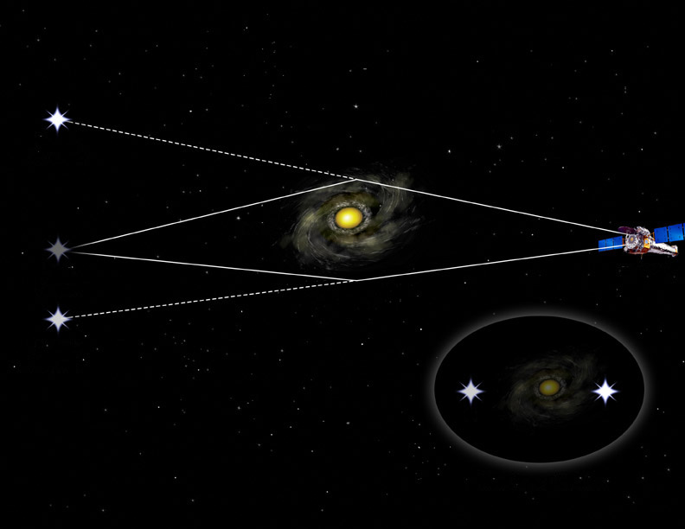
图 6 – 19 引力透镜示意图
类星体
星系团
望远镜
望远镜中的成像
B
A
类星体成像A
类星体成像B
1979 年 3 月 29 日，瓦尔希（Walsh）等人用 2.1 米光学望远镜发现了一对相距 5.7 角秒的类星体 0957 ± 561A、B，它们的亮度差不多，等级均为 17 等，光谱中有相同的发射谱系，谱线的宽度和强度相同。谱线的红移也相同，由此确定它们的退行速度均为光速的 70.7%。人们推断，这一对孪生类星体可能就是经过引力透镜放大后形成的双像。不久用高分辨率的射电望远镜观测，这两颗星不但在可见光波段内辐射相同，在射电波段内也相同，而且还找到了引起引力透镜效应的星系团。除了 0957 ± 561A、B 之外，天文学家还找到另外一些引力透镜的例证。图 6 – 20 是现代大型射电望远镜阵列 VLA 拍摄的引力透镜成像的照片，图中可以隐约见到巨星系团，其上方和下方各有一个相似的类星体 A 和 B。这些研究从另一侧面证明了光线的引力弯曲。

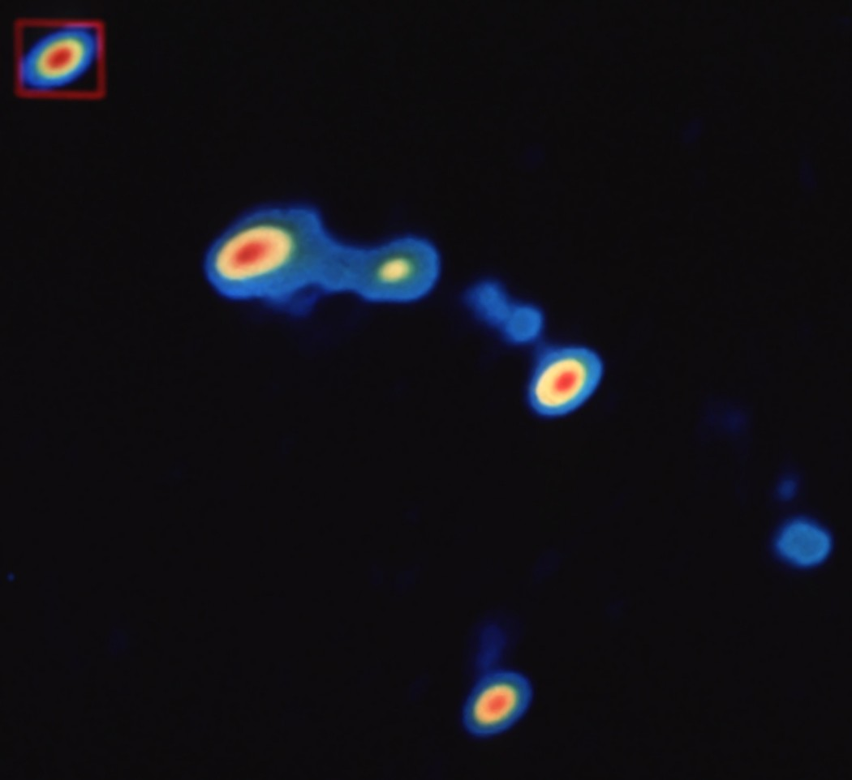
图 6 – 20 用现代大型射电望远镜阵列 VLA 拍摄到的引力透镜成像
类星体像A
类星体像B
隐约可见的
巨星云团

6.6.3 光谱线引力红移
广义相对论指出，在强引力中时钟要走得慢些，因此从巨大质量的星体表面发射到地球上的光的谱线，会向光谱的红端移动，这就是谱线的引力红移效应。1911 年爱因斯坦在那篇讨论“引力对光传播的影响”的论文中，以 φ 表示太阳表面与地球之间的引力势差，ν₀、ν 分别表示光线在太阳表面和到达地球时的频率，得
$\frac{ν0 − ν}{ν0}$= − $\frac{φ}{c2}$= 2×10⁻⁶
爱因斯坦指出这一结果与法布里（C.Fabry）、布依松（Boisson）等人 1909 年的实验数据在量级上相符。法布里和布依松曾测量过谱线精细结构向光谱红端的移动，不过，他们当时误认为是由于吸收层的压力的影响。

1．天文观测
1925 年美国威尔逊山天文台的亚当斯（W.S.Adams）观测了天狼星的伴星天狼 A。这颗伴星是所谓的白矮星，其密度比铂大 2 000 倍。观测它发出的谱线，得到的频移与广义相对论的预计基本相符。
但是要进一步从天文观测寻找引力红移的证据遇到了很大困难，主要是因为引力红移比相对运动造成的多普勒频移还要小，两者难以区分。20 世纪 60 年代，对太阳红移的观测最好的结果是预期值的（1.05 ± 0.05）倍，对白矮星的观测比较有效，但却难以确定其引力势，因此理论值与观测值的比较仍有困难。1971 年，格林斯坦（J.L.Greenstein）等人利用一种精巧的衍射技术，测出天狼星伴星的红移为 Δν/ν =（30 ± 5）×10⁻⁵，而理论值为 Δν/ν =（28 ± 1）×10⁻⁵，相对偏差小于 7%。

2．用穆斯堡尔效应测引力红移
20 世纪 50 年代以后，由于穆斯堡尔效应的发现，人们可以在实验室里进行引力红移实验，验证广义相对论的工作取得了突破性进展。1958 年德国物理学家穆斯堡尔（R.L.Mossbauer）发现，如果把发射 γ 光子和吸收 γ 光子的原子核束缚在大块晶体的晶格中，就可以实现无反冲的 γ 光子发射和吸收，从而得到分辨率极高的 γ 射线共振吸收。这一发现刚一发表，就有人想到利用其分辨率极高的特点来检验广义相对论。因为在地面上引力频移与重力势能有关，物体从高度为 h 处下落到地面，频移等于 $\frac{Δν}{ν0}$= $\frac{gh}{c2}$≈ 1.1×10⁻¹⁶ h，其中 g 为重力加速度。如果 h = 100 m，得 Δν/ν ≈ 10⁻¹⁴。这一频移虽然极为微小，用穆斯堡尔效应还是有可能检测得到。
1959 年，美国的庞德（R.v.Pound）和雷布卡（G.Rebka）首先提出应用穆斯堡尔效应检测引力频移的方案。接着他们成功地进行了实验。他们把 ⁵⁷Co γ 放射源放在哈佛大学杰佛逊物理实验室一座 22.6 米高的塔上，把 ⁵⁷Fe 吸收体和闪烁计数器放在塔底，如图 6 – 21。垂直距离 22.6 米，预计引力频移不大于 2.5×10⁻¹⁵，比 ⁵⁷Fe 的 14.4 keV γ 辐射的线宽 1.13×10⁻¹² 窄得多。为了测量这么微小的效应，他们在放射源上加一简谐驱动，使放射源以声频作上下方向的简谐运动。这样就在微小的引力频移上迭加较大的多普勒频移，从计数率的变化求出引力频移。
图 6 – 21 用穆斯堡尔效应测重力频移
计数器
吸收体
源
v₀cosωt
为了减小干扰，他们还采取了另外两个措施。一是用聚酯薄膜圆筒把 γ 射线的通道圈起来，圆筒内通以氦气，以防 γ 射线被空气吸收；二是注意温度均匀，并在实验中对换放射源和吸收体的位置，进行上升和下降的对称实验，以消除由于温度不均匀引起的系统误差。他们得到的结果是（5.13 ± 0.51）×10⁻¹⁵，相当于 Δν/ν =（2.57 ± 0.26）×10⁻¹⁵，与理论值 2.46×10⁻¹⁵⁻ 比较，比值为 1.05 ± 0.10。
后来，庞德和斯尼德尔（Snider）改进了这一实验，加强恒温措施，增进控制系统和电子系统的稳定性，加大放射源强度，1965 年他们发表的实验结果为理论值的 0.9990 ± 0.0076，偏差小于 1%。

3．用原子钟测量引力红移
当原子钟的构想刚刚出现，就有人想到用它来检验广义相对论。
1940 年，美国物理学家拉比（I.I.Rabi）和他的小组曾经设想用原子钟测不同高度的引力红移。他们准备在山顶和山下分别测原子钟的频率，认为有可能从两者之差作出判断。这个愿望直到 20 世纪 70 年代才实现。
1971 年，海菲勒（J.C.Hafele）和凯丁（R.E.Keating）用几台铯原子钟比较不同高度的计时率。在地面上放一台作为参考钟，其余几台由民航机携带登空，在 1 万米高空沿赤道环绕地球航行。实验结果不仅包括引力频移引起的计时差，还伴有由于相对于惯性参照系引起的时间延缓。飞行速度是飞机对地面速度与地球自转速度的复合，因此东—西和西—东飞行的运动学效果不一样。表 6 – 4 列出了实验测量结果。
表 6 – 4 海菲勒-凯丁的测量结果
 | 原子钟观测到的时间延迟（单位：10⁻⁹ 秒）
 | 东—西行 | 西—东行
实验值 | − 57 | 277
 | − 74 | 284
 | − 55 | 266
 | − 51 | 266
平均值 | − 59 ± 10 | 273 ± 7
运动学修正 | − 184 ± 18 | 96 ± 10
剩余 | 125 ± 21 | 177 ± 12
理论预期值 | 144 ± 14 | 179 ± 18
比较理论预期值与观测结果，两者在 10% 内相符。
1977 年阿勒（C.O.Alley）用铷钟做了类似实验，结果在 2% 内相符。
1980 年魏索特（R.F.C.Vessot）等人用氢原子钟做实验。他们把氢原子钟用“探索号”火箭发射至一万公里太空，然后降落到地面，得
_{实验}/ _{引力红移} = 1 +（2.5 ± 70）×10⁻⁶
其中 ν_{e} 表示地面钟的频率。这一结果相当于理论值和实验值相差不大于 ± 7×10⁻⁵。

6.6.4 雷达回波延迟
光线经过大质量物体附近的弯曲现象可以看成是一种折射，相当于光速减慢，因此从空间某一点发出的信号，如果途经太阳附近，到达地球的时间将有所延迟。1964 年，麻省理工学院夏皮罗（I.I.Shapiro）首先提出这个建议。他的小组先后对水星、金星与火星进行了雷达实验，图 6 – 22 是 1971 年发表的曲线，表明雷达回波确有延迟现象。图中的“上合”点相当于太阳边缘“触及”地球与金星的联线。这时出现了最大延时。整个运行时间约半小时，最大延时约 200 微秒。实验中遇到了相当多困难，其中主要是回波信号太弱。雷达波从地面发射时功率虽达 300 千瓦，可是回波功率仅为 10⁻²¹ 瓦。再加上各种干扰和星体表面的复杂因素，实验精度难以提高。近年来开始有人用人造天体作为反射靶，实验精度有所改善。这类实验所得结果与广义相对论理论值比较，相差大约 1%。
−300
−200
−100
0
100
200
300
0
40
80
120
160
200
时间/日
图 6 – 22 从金星返回的雷达回波数据（1971 年）
延迟/微秒
1971 年 1 月 5 日
上合

6.6.5 引力波
引力波的预见最早也是爱因斯坦提出的。几十年过去了，一直没有迹象表明它的存在，连爱因斯坦本人在内的广大物理学家也不相信能观测到，因为引力波即使有，其强度也极为微弱。人们猜测，也许某些特殊天体有可能发出足够强大的引力波。为此美国马里兰大学的韦伯（J.Weber）专门安装了巨大的引力波天线。1969 年他宜布接收到了来自银河中心的爆发式的引力波讯号，一时间轰动了全球，从那时起，掀起了探测引力波的热潮。但是他的结果后来未能重复，人们认为，他得到的可能是误信号，因为所用设备还不够灵敏。
后来从另一条途径间接地证明了引力波的存在。这就是通过脉冲双星的观测。

6.6.6 脉冲双星的观测
1974 年，赫尔斯（RussellA.Hulse）和小约瑟夫·泰勒（Joseph H.Taylor.Jr）发现了第一颗脉冲双星 PSR 1913 + 16（PSR 代表脉冲星，1913 + 16 表示脉冲星在天空的位置）。
这是两个非常特殊的小天体，每个天体的半径只有大约十公里，但其质量却相当于太阳，两者的距离甚近，仅为月地距离的几倍。在人们对脉冲星体系追踪了几年之后，一个非常重要的观测结果就得到了。人们发现，它们的轨道周期不断减小：两个天体在越来越紧缩的轨道上越来越快地互相绕着旋转，相当于轨道周期每年大约减小 1 秒的百万分之 75，经过时间足够长的观测，可以精确地进行测量。这一变化之所以发生，根据爱因斯坦在 1916 年对相对运动的质量所作的预言，是因为这个体系正以引力波的形式发射能量。经过十几年积累的大量数据证明，广义相对论的理论计算值与观测值相符在约千分之五以内。这是广义相对论迄今为止所得到的最可靠的实验验证。为此赫尔斯和小约瑟夫·泰勒分享了 1993 年诺贝尔物理学奖。
用天文学观测检验广义相对论的事例还有许多（详见第 12 章）。例如：有关宇宙膨胀的哈勃定律、黑洞的发现、中子星的发现、微波背景辐射的发现等等。通过各种实验检验，广义相对论越来越令人信服。然而，有一点应该特别强调：尽管广义相对论引力理论是目前最好的一种引力理论；在现有的几种与广义相对论竞争的理论中，广义相对论占有明显的优势，但我们仍然不能说它是惟一的正确理论。

